2026年唐山市中等职业学校学生技能大赛

电气安装与维修赛项指南
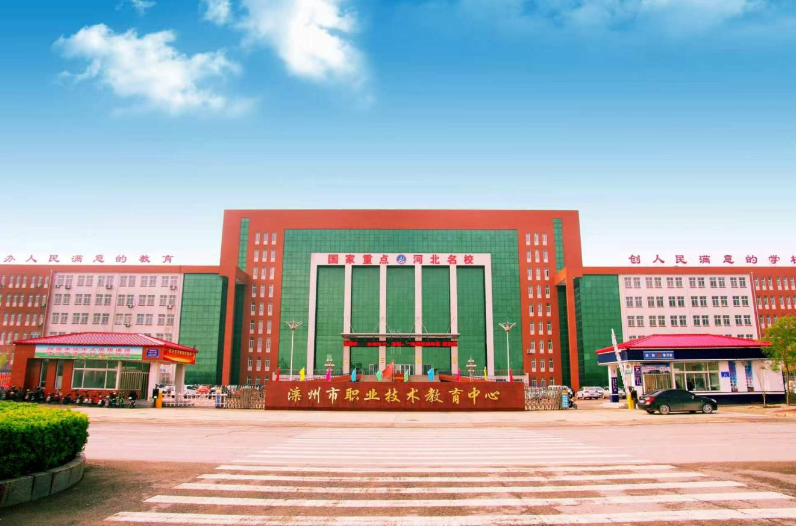

主办单位:唐山市教育局
承办单位：河北省滦州市职业技术教育中心
协办单位：亚龙智能装备集团股份有限公司

河北·滦州
2026年6月

温馨提示

各位领导、指导教师、参赛选手：

畅游北方古城，乐享滦州风情。欢迎大家来滦州市职业技术教育中心参加2026年唐山市职业院校学生技能大赛中职组电气安装与维修技能赛项，大家辛苦了!
我们全体工作人员将竭诚为您服务，以热情、周到、细致为工作宗旨，为您短暂的滦州之行留下美好记忆。为确保比赛顺利、生活愉快，现将赛事安排及相关情况提示给您。
预祝各代表队及参赛选手在本届比赛中取得优异成绩!

2026年唐山市中等职业学校学生技能大赛
电气安装与维修赛项执委会

2026年6月

目 录
一、赛项名称 1
二、赛项组织机构 1
(一)主办单位 1
(二)承办单位 1
(三)技术支持 1
(四)大赛执委会 1
(五)赛项裁判委员会 1
(六)监督仲裁组 1
三、日程安排及竞赛流程 2
四、赛项须知 4
(一)参赛对象 4
(二)组队要求 4
五、竞赛规则 4
(一)参赛选手报名 4
(二)熟悉场地规则 4
(三)入场规则 5
(四)赛场规则 5
(五)离场规则 6
六、成绩评定 6
(一)评分原则 6
(二)评分方法 6
七、申诉与仲裁 7
八、安全应急预案 7
(一)安全领导小组 7
(二)各校领队安全职责 8
(三)报告程序 8
(四)事故处理 8
九、领队、指导教师及参赛选手名单 10
十、赛场示意图 11

一、赛项名称
电气安装与维修

二、赛项组织机构

(一)主办单位
唐山市教育局
(二)承办单位
河北省滦州市职业技术教育中心

(三)技术支持
亚龙智能装备集团股份有限公司

(四)大赛执委会
成立由唐山市教育局相关负责同志为主任委员，滦州市教育局、滦州市职业技术教育中心相关负责同志为副主任委员的大赛执委会。
执委会下设办公室(主楼办公室)
主任：马丽
副主任：贾艳蕊、高岩、薄晓龙
成员：毛菊、高俊洋、杨海芳、史连成、勾顺、李志文、王小玉、杨玉韬、马浩然

(五)赛项裁判委员会：
组长：1人 裁判：2人

(六)监督仲裁组(主楼三楼):

监督仲裁组：1人 电话：勾老师18942697579

三、日程安排及竞赛流程
6月30日竞赛日程、比赛场次、竟技过程安排
准备 | 6:30-7:30 | 报到 | 滦州市职业技术教育中心二楼礼堂
准备 | 7:30-7:50 | 开幕式 | （主楼）九楼大会议室
准备 | 8:00-8:10 | 领队会议，抽取抽签顺序号 | 实训楼一楼侯赛教室
准备 | 8:10-8:30 | 参赛队伍上交自带PLC、变频器等设备，清空自带程序 | 实训楼二楼PLC教室
第一场 | 8:30-8:40 | 检录、选手身份验证 | 实训楼二楼侯赛教室
第一场 | 8:40-8:50 | 选手抽取工位号 | 实训楼二楼侯赛教室
第一场 | 8:50-9:00 | 进入考场，准备比赛 | 实训楼二楼
第一场 | 9:00-11:00 | 模块一(电气安装) | 实训楼二楼（电气安装赛场）
第一场 | 11:00-12:00 | 判分、恢复考场、午餐 | 实训楼二楼侯赛教室
第一场 | 12:00-12:30 | 模块二(故障检测) | 实训楼二楼（排故赛场）
第一场 | 12:30-12:50 | 判分、恢复考场 | 实训楼二楼（排故赛场）
第一场 | 12:50-14:10 | 模块二(故障讲解) | 实训楼二楼（排故赛场）
第一场 | 14:10-14:50 | 判分、恢复考场 | 实训楼二楼（排故赛场）
第二场 | 8:30-8:40 | 检录、选手身份验证 | 实训楼二楼侯赛教室
第二场 | 8:40-8:50 | 选手抽取工位号 | 实训楼二楼侯赛教室
第二场 | 8:50-9:00 | 进入考场，准备比赛 | 实训楼二楼
第二场 | 9:00-9:30 | 模块二(故障检测) | 实训楼二楼（排故赛场）
第二场 | 9:30-9:50 | 判分、恢复考场 | 实训楼二楼（排故赛场）
第二场 | 9:50-11:10 | 模块二(故障讲解) | 实训楼二楼（排故赛场）
第二场 | 11:10-12:00 | 判分、恢复考场、午餐 | 实训楼二楼（排故赛场）
第二场 | 12:00-14:00 | 模块一(电气安装) | 实训楼二楼（电气安装赛场）
第二场 | 14:00-15:00 | 判分、恢复考场 | 实训楼二楼侯赛教室
第三场 | 14:30-14:40 | 检录、选手身份验证 | 实训楼二楼侯赛教室
第三场 | 14:40-14:50 | 选手抽取工位号 | 实训楼二楼侯赛教室
第三场 | 14:50-15:00 | 进入考场，准备比赛 | 实训楼二楼
第三场 | 15:00-17:00 | 模块一(电气安装) | 实训楼二楼（电气安装赛场）
第三场 | 17:00-18:00 | 判分、恢复考场、晚餐 | 实训楼二楼侯赛教室
第三场 | 18:00-18:30 | 模块二(故障检测) | 实训楼二楼（排故赛场）
第三场 | 18:30-18:50 | 判分、恢复考场 | 实训楼二楼（排故赛场）
第三场 | 18:50-20:10 | 模块二(故障讲解) | 实训楼二楼（排故赛场）
第三场 | 20:10-20:50 | 判分、恢复考场 | 实训楼二楼（排故赛场）
第四场 | 14:30-14:40 | 检录、选手身份验证 | 实训楼二楼侯赛教室
第四场 | 14:40-14:50 | 选手抽取工位号 | 实训楼二楼侯赛教室
第四场 | 14:50-15:00 | 进入考场，准备比赛 | 实训楼二楼
第四场 | 15:00-15:30 | 模块二(故障检测) | 实训楼二楼（排故赛场）
第四场 | 15:30-15:50 | 判分、恢复考场 | 实训楼二楼（排故赛场）
第四场 | 15:500-17:10 | 模块二(故障讲解) | 实训楼二楼（排故赛场）
第四场 | 17:10-18:00 | 判分、恢复考场、晚餐 | 实训楼二楼（排故赛场）
第四场 | 18:00-20:00 | 模块一(电气安装) | 实训楼二楼（电气安装赛场）
第四场 | 20:00-21:00 | 判分、恢复考场 | 实训楼二楼侯赛教室

比赛场地：实训楼二楼 检录场地：实训楼一楼

四、竞赛须知
(一)参赛对象
参赛选手须为2026年度中等职业学校(含职业高中、普通中专、技工学校)全日制在籍学生或五年制高职一至三年级(含三年级)全日制在籍学生。在往届全国职业院校技能大赛中获中职组电气安装与维修一等奖的选手，不再报名参加2026年职业院校技能大赛中职组电气安装与维修的比赛。参赛选手须携带身份证、参赛证、加盖院校公章的学籍证明带权威招生部门公章的复印件，并标注选手所在年级)参加比赛，无上述证件者不得参赛。
(二)组队要求
1、本赛项为2人团体赛，以院校为单位组队参赛，不得跨校组队，每个学校报名参赛队不超过2支。每支参赛队2名参赛选手、1-2名指导教师，指导老师须为本校专职教师。
2、队员变更：参赛选手和指导老师报名获得确认后不得随意更换，如因故需要变更参赛选手或指导老师，须由教育行政部门于赛项开赛10个工作日之前出具书面说明，经大赛执委会办公室同意并核实后方可予以更换。
五、竞赛规则
(一)参赛选手报名
参赛选手和指导教师报名获得确认后不得随意更换实际参赛选手与报名信息不符的情况，均不得入场。
(二)熟悉场地规则
1.为各参赛选手提供统一有序的熟悉场地时间安排，熟悉场地时限定在指定区域与路线，不允许进入比赛区。
2.熟悉场地时严禁与现场工作人员进行交流，不发表没有根据以及有损大赛整体形象的言论。
3.熟悉场地时严格遵守大赛各种制度，严禁拥挤、喧哗，以免发生意外事故。
(三)入场规则
1.参赛选手按赛项规定的时间准时到达赛场检录区集合。
2.裁判将对各参赛选手的身份进行核对，参赛选手须提供身份证、参赛证和学籍证明。
3.裁判检验参赛选手携带的随身物品，不允许携带任何通讯及存储功能的设备、纸质材料等物品，检查合格后方可进入赛场抽签。
(四)赛场规则
1.选手进入赛场后，必须听从现场裁判的统一安排和指挥。
2.参赛选手进入比赛工位号后，可查看比赛环境，如有问题可立即向现场栽判报告，但不可进行比赛任务的操作。
3.在现场裁判宣布比赛开始后，参赛选手才能开始动手完成比赛任务的操作。
4.比赛过程中，参赛选手必须严格遵守操作规范，确保人身和设备安全，并接受现场裁判和技术人员的监督和警示。
5.竞赛过程中，如遇设备故障，参赛选手应举手示意。裁判、技术人员等应及时予以解决。确因设备、计算机软硬件故障致使操作无法继续的，经裁判长同意，予以延时。如遇身体不适，参赛选手应举手示意，现场医务人员按应急预案救治。如有其他问题，参赛选手应举手示意，裁判应按照有关要求及时予以答疑。
6.在比赛过程中，参赛选手不得随意离开比赛工位，不得与其他参赛
选手和人员交流。
7.在比赛过程中，严重违反赛场纪律影响他人比赛者，违反操作规程不听劝告者，越界影响他人者，有意损坏赛场设备或设施者，经现场裁判报告裁判长，经大赛组委会同意后，由裁判长宣布取消其比赛资格。
(五)离场规则
1.比赛结束前30分钟提醒比赛剩余时间。比赛结束信号给出，由裁判长宣布终止比赛。
2.裁判长宣布终止比赛后，参赛选手应停止全部竞赛任务的操作。竞赛过程中的所有资料和比赛用设备工具不得带出赛场。
3.裁判长宣布终止比赛后，现场裁判组织、监督选手有序退出工位，裁判长宣布离场时，现场裁判指挥选手统一离开赛场。
4.所有参赛选手在完成比赛之后，均应该整理比赛工位及其周边的清洁，使之符合职业规范。
六、成绩评定
(一)评分原则
竞赛评分严格按照公平、公正、公开的原则，评分标准注重考察参赛选手网络搭建与安全部署、系统配置与应用的正确性、规范性和合理性，以及团队风貌、职业素养、协作与沟通能力。
(二)评分方法
1.整体评分工作采取分步得分、累计总分的积分方式，分别计算环节得分，只记录团队分数，不计参赛选手个人得分。
2.在竞赛过程中，参赛选手如有不服从裁判判决、扰乱赛场秩序、舞弊等不文明行为，由裁判长按照规定扣减相应分数，情节严重的取消比赛
资格，比赛成绩记0分。
3.竞赛成绩以复核无误后，经裁判长、仲裁人员审核签字后确定。若有异议，经过规定程序仲裁后，按照仲裁结果公布比赛成绩。
七、申诉与仲裁
(一)申诉
1、参赛队对不符合竞赛规定的软硬件设备，有失公正的评判，以及对工作人员的违规行为等，均可提出申诉。
2.申诉时，应递交由参赛队领队亲笔签字同意的书面报告，报告应对申诉事件的现象、发生的时间、涉及的人员、申诉依据与理由等进行充分、实事求是的叙述。事实依据不充分、仅凭主观臆断的申诉不予受理。
3.申诉时效，竞赛结束后0.5小时内提出，超过时效将不予受理申诉。
4.申诉处理，赛场专设仲裁工作组受理申诉，收到申诉报告之后，根据申诉事由进行审查，3小时内书面通知申诉方，告知申诉处理结果。
5.申诉人不得无故拒不接受处理结果，不允许采取过激行为，刁难、攻击工作人员，否则视为放弃申诉。
(二)仲裁
1.大赛设仲裁工作组，负责受理竞赛中出现的所有申诉并进行仲裁，以保证竞赛的顺利进行和竞赛结果公平、公正。
2.仲裁工作组的裁决为最终裁决，参赛队不得因申诉或对处理意见不服而停止比赛或滋事，否则按弃权处理。
八、安全应急预案
本着“安全第一，预防为主”的方针，确保参赛师生的人身安全，杜绝大赛期间安全事故的发生，进一步提高突发事故的处置能力，最大限度地减少安全事故所造成的危害，特制定本赛项大赛期间的安全应急预案。
(一)安全领导小组
组长：张剑（13831585930）
副组长：张志伟（13754555037）
成员：毛菊、高俊洋及全体参赛队领队
领导小组为所有参赛师生的间接责任人，领导小组全体人员均要以高度的责任心对每位参赛师生的安全负责，对参赛选手加强安全教育，抓好安全管理，确保本次大赛万无一失。
(二)各校领队安全职责
1.各队领队为参赛选手的第一直接责任人，要做好参赛选手的思想动员和具体安全教育工作。
2.教育学生按照时间节点到指定地点集合、候考、抽签、参赛。
3.对参赛选手进行严格的纪律教育，大赛中各选手要严格遵守操作规程，确保人身和设备安全，带有危险性的操作必须先向裁判请求，经裁判同意并保证安全的前提下方可操作。
4.比赛结束后，参赛选手要到指定的地点按时集合，不得单独行动；返程时有序上车，带队教师务必清点人数并跟车返校。
5.参赛选手要有自我保护意识，在救助行动中，听从教师统一指挥，同时加强自我保护，确保抢救行动中的自身安全。
(三)报告程序
1.事故发生后，现场人员应立即报告领导小组组长，组长根据现场情况指挥救援并逐级汇报。汇报事故发生的时间、地点、现场情况、受伤人数及简要经过，并对事故原因进行初步分析，采取必要的措施。
2.比赛期间发生事故，应第一时间与裁判和主办单位取得联系，积极有效争取援助。
(四)事故处理
1.突发事故发生后，现场突发事件应急处理小组应当根据“生命第一”的原则，决定是否启动突发事件应急预案，并在第一时间向学校安全领导小组报告。
2.应急状态期间，突发事件应急处理小组各成员之间必须保证通讯畅通，各领队根据突发事件应急处理小组的统一部署，做好应急处理工作，配合、服从对突发事件应急处理工作，并加以督查和指导。
3.参与活动的任何集体和个人都应服从领导小组所作出的决定和命令。
4.火灾事故：住宿宾馆、大赛现场出现火情时，领队/现场安全小组工作人员应迅速指挥参赛选手从安全通道疏散撤离。疏散撤离时应听从指挥，防止拥挤、踩踏。如遇烟雾，用手帕或衣物等捂口、鼻，俯身行走迅速离开现场。撤离到安全地带后，领队立即清点人数，并报告安全领导小组组长。
5.机械事故：立即关闭运转机械并进行现场救护，立即拨打120,保护现场，并及时向安全领导小组报告，安全领导小组接到报告后，迅速赶赴事故现场，组织事故抢救。
6.触电事故：立即切断电源，救出触电者，立即实施抢救，并拨打120,迅速向安全领导小组报告，如引起火灾，先切断电源再进行灭火。安全领导小组接到报告后，迅速赶赴事故现场，组织事故抢救。
7.若发生其他安全事故，安全领导小组成员本着救人为主、灵活处理的原则开展施救。
8.安抚工作：稳定现场选手的情绪，疏导其他人员撤离事故区域。

九、领队、指导教师及参赛选手名单

序号 | 学生  姓名 | 性别 | 参赛队名称 | 领队  姓名 | 指导教师  姓名
1
2
3
4
5
6
7
8
9
10
11
12
13
14
15
16
17
18
19
20

十、赛场示意图
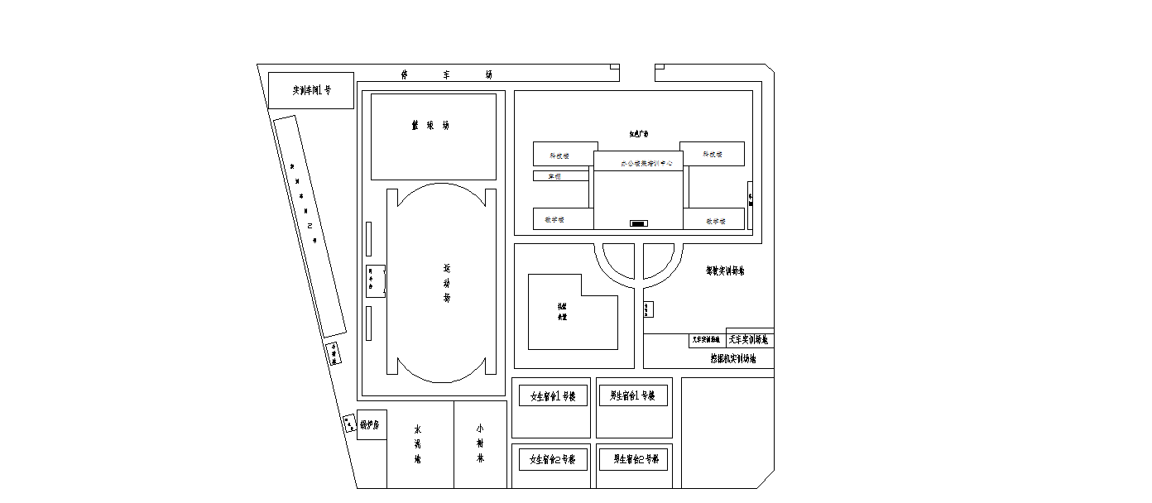
2026年唐山市技能比赛电气安装与维修赛项赛场示意图 北

正门
礼堂二楼
实训楼

